一般社団法人産業環境管理協会
CMPコンソーシアム 宛

2025年度chemSHERPA外部リスト類の有償利用に関する確約書（Ａ型）

当社が社内で使用（自社が製造販売する製品のchemSHERPAデータに関する使用）及び／または商用サービス（chemSHERPAデータの作成・管理の為であることを明示するソフトウエアやシステムの提供及びこれらの作成・管理を支援するサービスの提供）に供するchemSHERPAデータの作成・管理に関連するシステム（以下、「対象システム」）の開発に当たり、別表に記載の「外部リスト類」(A型) （以降「外部リスト類」と記載）の有償利用の提供をお願い致します。なお、当社は、外部リスト類の取扱並びに対象システムの開発と運用において、下記の事項の遵守を確約すると共に所定の年間利用料を支払います。
記
１．外部リスト類を対象システムの開発と運用にのみ利用し、改訂・編集等を行わない。
２．外部リスト類の一部又は全部に関わらず、これを秘密情報として管理し、自社従業員であっても対象システムの開発と運用に関係しない者に対しては一切開示しない。
３．外部リスト類の一部又は全部を自社以外の第三者に閲覧・複製させないようにする。
４．外部リスト類の利用目的が「自社用」の場合、外部リスト類を組み込んだ形で開発された対象システムを自社のみで使用し、自社以外の第三者に当該対象システムを提供、貸与その他第三者に利用させる一切の行為を行わない。
５．外部リスト類の利用目的が「商用サービス」の場合、外部リスト類を組み込んだ対象システムから、外部リスト類の全部又は一部に関わらずこれを抽出し、閲覧又は複製その他外部リスト類を外部に流出させる一切の行為をしない旨を第三者に確約させる。
６．「商用サービス」に供する対象システムに対し、前項を遵守させるための技術的措置を講じる。
７. 対象システムとCMPコンソーシアムが提供するchemSHERPAデータ作成支援ツールとの互換性を確保する。
CMPコンソーシアムが外部リスト類の全部または一部の改訂版を配付した際は、速やかに対象システムの該当部分を更新し、旧版は削除するかまたは誤って使用されないように管理する。
８. 対象システムおよび対象システムに関連するツールなどに問題等が発生した場合は、自社の責任により問題を解決する。
９. 外部リスト類を所持または使用したために損害が発生したとしても、CMPコンソーシアムに一切の責を求めない。
１０. 本確約書の有効期限を過ぎた場合、外部リスト類（複製版を含む）を全て削除すると共に、外部リスト類の全部または一部を対象システムに組込み、サービスに供しているときは、対象システムの該当部分が使用できないように、予め措置を講じる。但し、本確約書の再締結、CMPコンソーシアムとの他の同等な契約の締結などにより有効期限を更新した場合は、この限りではない。
１１. 本確認書の有効期限は、2025年4月1日から2026年3月31日とする。
１２. 本確認書の有効期限後も、第2項、第８項、第９項、第１０項を遵守する。
つづく

１３. 外部リスト類は、ACS(米国化学会)の「CAS情報利用規約」に基づいて管理提供されている。
CAS登録番号を外部に公開する場合には「CAS登録番号ライセンスプログラム」が適用され、さらに外部向けサービス（商用目的）で利用する場合は、有償となる。その場合、ACSとの契約が必要となり、本確約書に先立ち、契約していなければならない。
https://www.jaici.or.jp/cas-custom-services/cas-rn-license/
１４. 2026年4月1日以降も継続的に利用する場合は、CMPコンソーシアムと協議し、本確約書の再締結や、CMPコンソーシアムとの他の同等な契約の締結などを行う。その際、利用料の改訂の可能性があることに同意する。

１５. 年間利用料金（期間：2025年4月から2026年3月）については、次表に基づき申請し支払う。
CMPコンソーシアム会員 | リスト利用目的 | 2025年度年間利用料（税別） | 合計（税別）
YES | 自社用 | 20万円 | 万円
YES | 商用サービス（*） | 40万円 | 万円
NO | 自社用 | 40万円 | 万円
NO | 商用サービス（*） | 60万円 | 万円

(*)この場合、CAS RN®ライセンス料は、別途、（一社）化学情報協会に支払う必要があります。

chemSHERPA外部リスト類の有償利用に関する確約書（Ａ型） 申請者：

会社、組織名 | ：
郵便番号 | ： 〒
住所 | ：  ㊞
責任者氏名 注１） | ： （役職： ）
申請日 | ： 年 月 日

窓口担当者名 | ：
所属部署 | ：
郵便番号 | ： 〒
住所 | ：
メールアドレス | ：
電話番号 | ：

注１）製品含有化学物質管理に関する責務を有する管理責任者の方でお願いします。
※個人情報については、一般社団法人産業環境管理協会の個人情報保護基本規程に基づき管理されることに同意します。

別表 外部リスト類（A型）
注２）24、25については、成形品用／化学品用のデータ作成支援ツールとマニュアル一式（公開版）にも同梱しています。

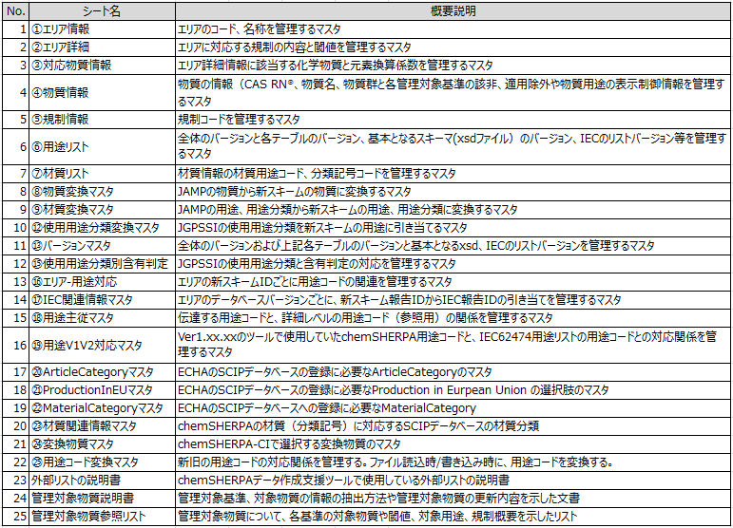

以上

